Dr. habil. Cosmin Budeancă
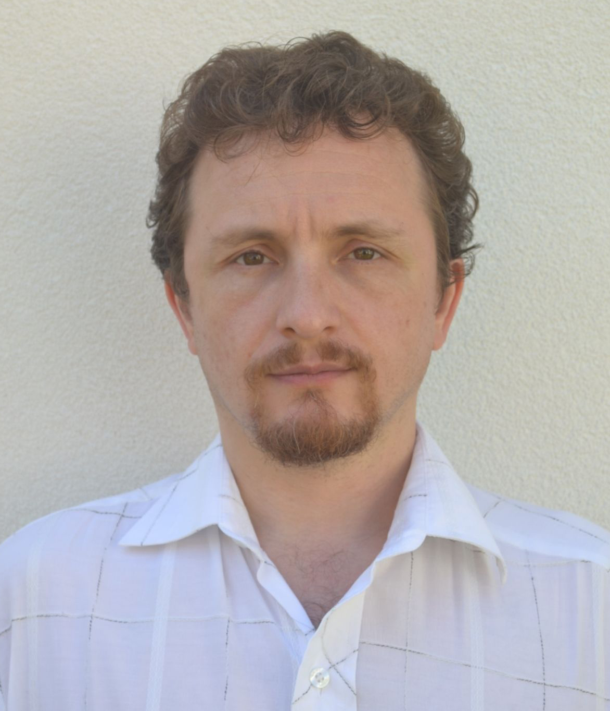
Email: cosmin.budeanca@unibuc.ro
Studii:
Abilitare în Istorie la Universitatea din București (2019)
Studii postdoctorale, Universitatea „Babeș-Bolyai”, Cluj-Napoca (2011-2013)
Doctorat în istorie, Universitatea „Babeș-Bolyai”, Cluj-Napoca (2008)
Studii aprofundate în Istorie Orală, Universitatea „Babeș-Bolyai”, Cluj-Napoca (1998)
Licență în Istorie, Universitatea „Babeș-Bolyai”, Cluj-Napoca (1998)

Domenii de interes:
Istorie recentă
Istorie orală
Muzeificarea trecutului recent
Imaginar social
Mentalități colective

Listă selectivă de publicații:
1. Cărți de autor:
Iustin Pop (1875-1943). O viață în slujba românismului, Cluj-Napoca, Argonaut, 2018
Imaginea etnicilor germani la românii din Transilvania după 1918. Studiu de caz: județele Hunedoara, Alba, Sibiu. Cercetare de istorie orală, Târgoviște, Cetatea de scaun, 2016
„Suferința nu se dă la frați”. Mărturia Lucreției Jurj despre rezistența anticomunistă din Munții Apuseni (1948-1958), Cluj-Napoca, Dacia, 2002 (coautor, împreună cu Cornel Jurju)

2. Volume coordonate/editate (în ultimii 5 ani):
România de la comunism la postcomunism. Criză, transformare, democratizare. Anuarul IICCMER, vol. XIV-XV (2019-2020), Polirom, Iași, 2020 (coordonator, împreună cu Dalia Báthory și Ștefan Bosomitu)
Istorii (ne)spuse. Strategii de supraviețuire și integrare socioprofesională în familiile foștilor deținuți politici din Europa Centrală și de Est în anii ’50-’60, Iași, Polirom, 2019 (coeditor, împreună cu Dalia Báthory)
Imaginea etnicilor germani la românii din Transilvania după 1918. Județul Hunedoara. Interviuri, Târgoviște, Cetatea de scaun, 2019 (editor)
Imaginea etnicilor germani la românii din Transilvania după 1918. Județul Alba. Interviuri, Târgoviște, Cetatea de scaun, 2019 (editor)
Imaginea etnicilor germani la românii din Transilvania după 1918. Județul Sibiu. Interviuri, Târgoviște, Cetatea de scaun, 2019 (editor)
Histories (Un)Spoken. Strategies of Survival and Social-Professional Integration in Political Prisoners’ Families in Communist Central and Eastern Europe in the ’50s and ’60s, Berlin-Münster-Wien-Zürich-London, LIT Verlag, 2017 (coeditor, împreună cu Dalia Báthory)
Vieți în umbra trecutului. Supraviețuirea și integrarea socio-profesională a familiilor foștilor deținuți politici în timpul comunismului. Mărturii și documente, vol. I, Iași, Polirom, 2017 (coord.)
După 25 de ani. Evaluări și reevaluări istoriografice privind comunismul, Iași, Polirom, 2017 (coord.)
The Countryside and Communism in Eastern Europe: Perceptions, Attitudes, Propaganda, Berlin-Münster-Wien-Zürich-London, LIT Verlag, 2016 (coeditor, împreună cu Sorin Radu)

3. Studii și articole în volume colective și în reviste de specialitate: 90

Conducator de doctorat:
1. Doctoranzi în stagiu
Marius Motreanu - Aparatul de partid în structurile armatei române: origini, organizare, roluri și evoluție (1948 - 1965) (înmatriculat 2019)
Adrian Petcu - Biserica Ortodoxă Română de la regimul de autoritate monarhică la Republica Populară Română (1938-1948) (înmatriculat 2019)
Elena Gheonea - Politizarea muzicii clasice. Muzicienii români între acceptare și protest în deceniile cinci - șapte ale sec. XX (înmatriculat 2019)
Valentin Gheonea - Relațiile României cu interpolul în contextul politicii antiteroriste (1972-1989) (înmatriculat 2019)
Tudor Vișan-Miu - Casa Regală a României în timpul domniei regilor Mihai I și Carol al II-lea, 1927-1947: tradiții instituționale și modele europene” (înmatriculat 2020)
Elena Panaite - Amza Pellea - viața și omul în regimul comunist (înmatriculat 2020)
Sorin Mărgărit - Bucureștii sub ocupația Puterilor Centrale (înmatriculat 2020)

2. Doctoranzi care s-au retras sau au fost exmatriculați
Mirea Gabriela-Nora - Reflectarea criminalității în presa din România interbelică (înmatriculată 2014)

